УЧАСТИЕ  В СЕМИНАРЕ-КОНСУЛЬТАЦИИ | Стоимость участия | Кол-во участников
 | 29 700 руб.***
Полное: | Сокращенное:
Участник(и) совещания****: | ФИО:
 | Должность:
 | тел/ e-mail:
Контактное лицо: | ФИО:
 | Должность:
 | тел/ e-mail:
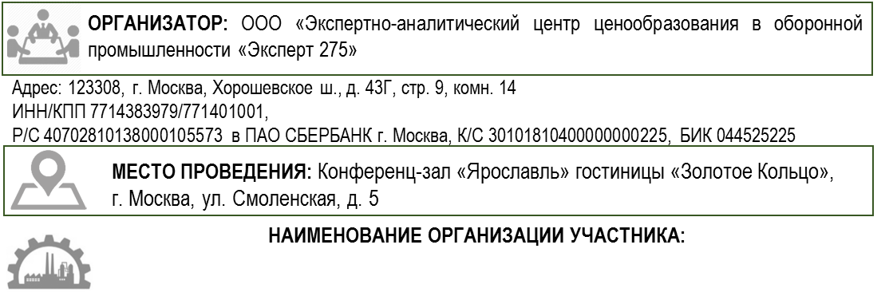
ЗАЯВКА НА УЧАСТИЕ В АВТОРСКОМ СЕМИНАРЕ - КОНСУЛЬТАЦИИ: *
ДВА РЕЖИМА РАЗДЕЛЬНОГО УЧЕТА ПРИ ВЫПОЛНЕНИИ ГОЗ.
КОНСТРУКТОР УЧЕТНОЙ ПОЛИТИКИ.
Основные положения стандартов раздельного учета результатов финансово-хозяйственной деятельности
при банковском и казначейском сопровождении
Заявки принимаются по адресу: goz@expert275.ru либо по факсу 8 (499) 707-01-38
Подробная информация по тел: 8(499) 707-01-37, 8 (903) 136-85-56
*Форма заявки на участие не является публичной офертой
**В случае изменения места проведения будет сообщено дополнительно
*** НДС не облагается согласно п.2 ст. 346.11 НК РФ
****Регистрация на семинар осуществляется строго по предъявлению документа, удостоверяющего личность участника
14 апреля 2020 года г. Москва
Почтовый адрес:
Юридический адрес:
ИНН/КПП:
Р/С ______________________ в БАНК_______________ города ____________
К/С ______________________, БИК ________________
Должность руководителя, подписывающего договор:
ФИО руководителя:
Основание для подписанта:

